Sud-Ouest 6 janvier 2018

Forêt de La Teste : la voix des propriétaires

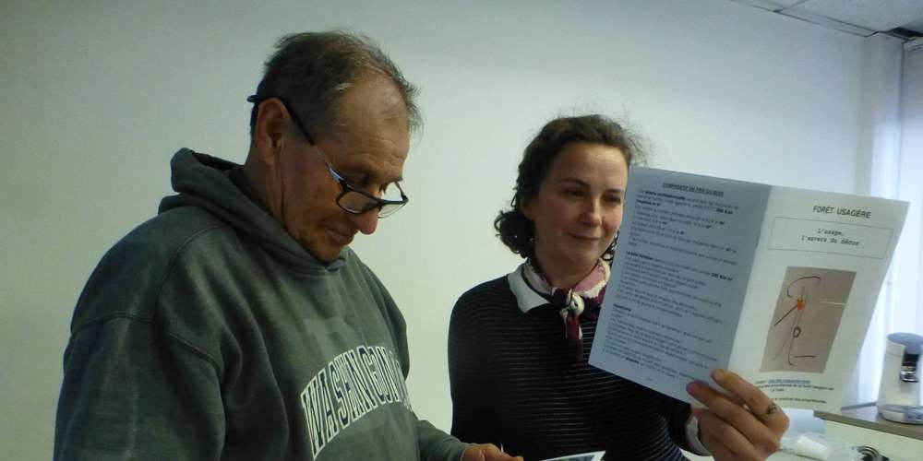
Bénédicte Marzat, fille du président du syndicat des propriétaires, a participé à la réalisation du document. PHOTO B. .D.

Les propriétaires de la forêt usagère ont réalisé un document pour rectifier des informations qu’ils estiment inexactes ou tronquées, notamment celles données par l’Addufu.

Dans le courant du mois de décembre, le syndicat des propriétaires de la forêt usagère de La Teste de Buch, présidé par Pierre Marzat, a réalisé un petit document de 16 pages, intitulé « Forêt usagère, l’envers du décor ». Les propriétaires y donnent leurs propres informations sur cette forêt usagère de 3 800 ha, les droits qui s’y attachent et les usages. Ils y publient aussi une vingtaine de photos montrant des arbres saccagés ou même des troncs abandonnés dans la forêt. Ce fascicule a notamment été envoyé aux élus. « On en a marre de voir nos propriétés dévastées par des gens irrespectueux » explique Michel Boigné, l’un des deux syndics des propriétaires, avec Claude Taffard.

« On en a marre aussi de voir des grands placards dans la presse qui vantent les bienfaits de l’Addufu qui ne fait rien, qui raconte des histoires » ajoute Michel Boigné (1). L’Addufu (association de défense du droit d’usage de la forêt usagère) n’est pas citée dans la plaquette, mais Michel Boigné ne fait pas mystère que ce document est une réponse à plusieurs actions ou déclarations de cette association, y compris aux médias qui les relaient.

« Un droit personnel »

Dans ce « document d’éclaircissement », le syndicat des propriétaires tient notamment à rappeler que, suite à un décret impérial de 1886 pour Arcachon et un arrêté ministériel de 1976 pour le Cap Ferret, « seuls les habitants de Gujan-Mestras et La Teste de Buch qui habitent dans la commune depuis plus de dix ans, ont un droit d’usage ». Ce droit d’usage permet d’obtenir du bois coupé pour la construction de son habitation principale : « Pas du bois pour construire cinq maisons », ou du bois mort à ramasser pour se chauffer. Michel Boigne convient que les habitants du Cap Ferret qui y habitaient en 1966 (soit 10 ans avant la séparation de La Teste de Buch) bénéficient de cet usage, ou encore qu’une « tolérance est acceptée pour tous, pour le bois mort de chauffage ».

Si ce document est destiné à « préciser que le droit d’usage est un droit personnel, administré par les syndics, pas par une association », et à dénoncer, en photos, des « comportements inacceptables », il n’est pas sûr qu’il soit de nature à apaiser les tensions avec l’Addufu.

« Des solutions médianes »

« C’est n’importe quoi, c’est de la désinformation, du discrédit vis-à-vis de l’Addufu » réagit le président de l’Addufu, Jean-Claude Dupoy. Il conteste, d’abord, que les arbres ainsi abattus soient l’œuvre de l’Addufu : « Nous ne préconisons pas ces coupes de bois. Je ne sais pas qui peut faire ça, c’est incompréhensible » convient-il, tout en se demandant « si les arbres n’auraient pas été coupés pour les photos ».

Le président de l’Addufu en profite pour dire de nouveau que le syndicat des propriétaires « ne donne jamais les autorisations des coupes », ou encore « fait tout pour supprimer l’usage ». Le maire de La Teste de Buch, Jean-Jacques Eroles, souvent sollicité comme « juge de paix » a reçu ce document : « Je ne veux pas entrer dans ces querelles. Je veux faciliter le dialogue. J’essaye d’écouter les arguments de chacun. Si on veut sortir par le haut, il faut trouver des solutions médianes ».

(1) Michel Boigné n’a pas souhaité être en photo

